**LAPORAN PRAKTIKUM**

**ALGORITMA & STRUKTUR DATA**

**P**

**Pertemuan – 12: Double Linked List**

**Dosen Pengampu: Triana Fatmawati, S.T., M.T.**



**MARGA RETA NOVIA PUTRI**

**2341760017**

**D-1V SISTEM INFORMASI BISNIS**

**JURUSAN TEKNOLOGI INFORMASI**

**POLITEKNIK NEGERI MALANG**

**2023/2024**

12.2 Kegiatan Praktikum 1

Kode program Node19.java:

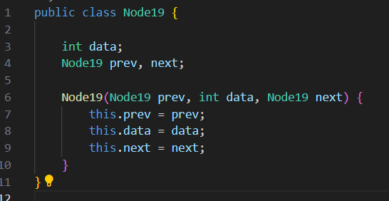

Kode program DoubleLinkedList19.java:

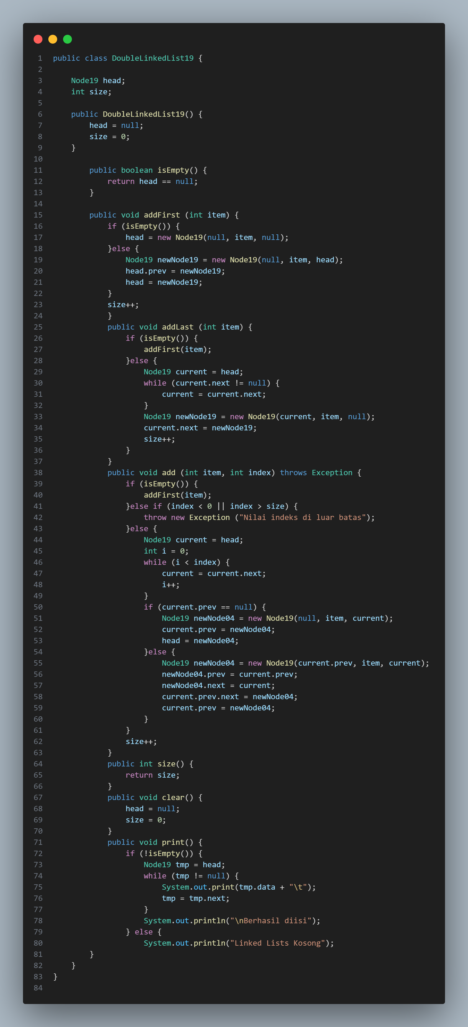

Kode program DoubleLinkedList19Main.java:

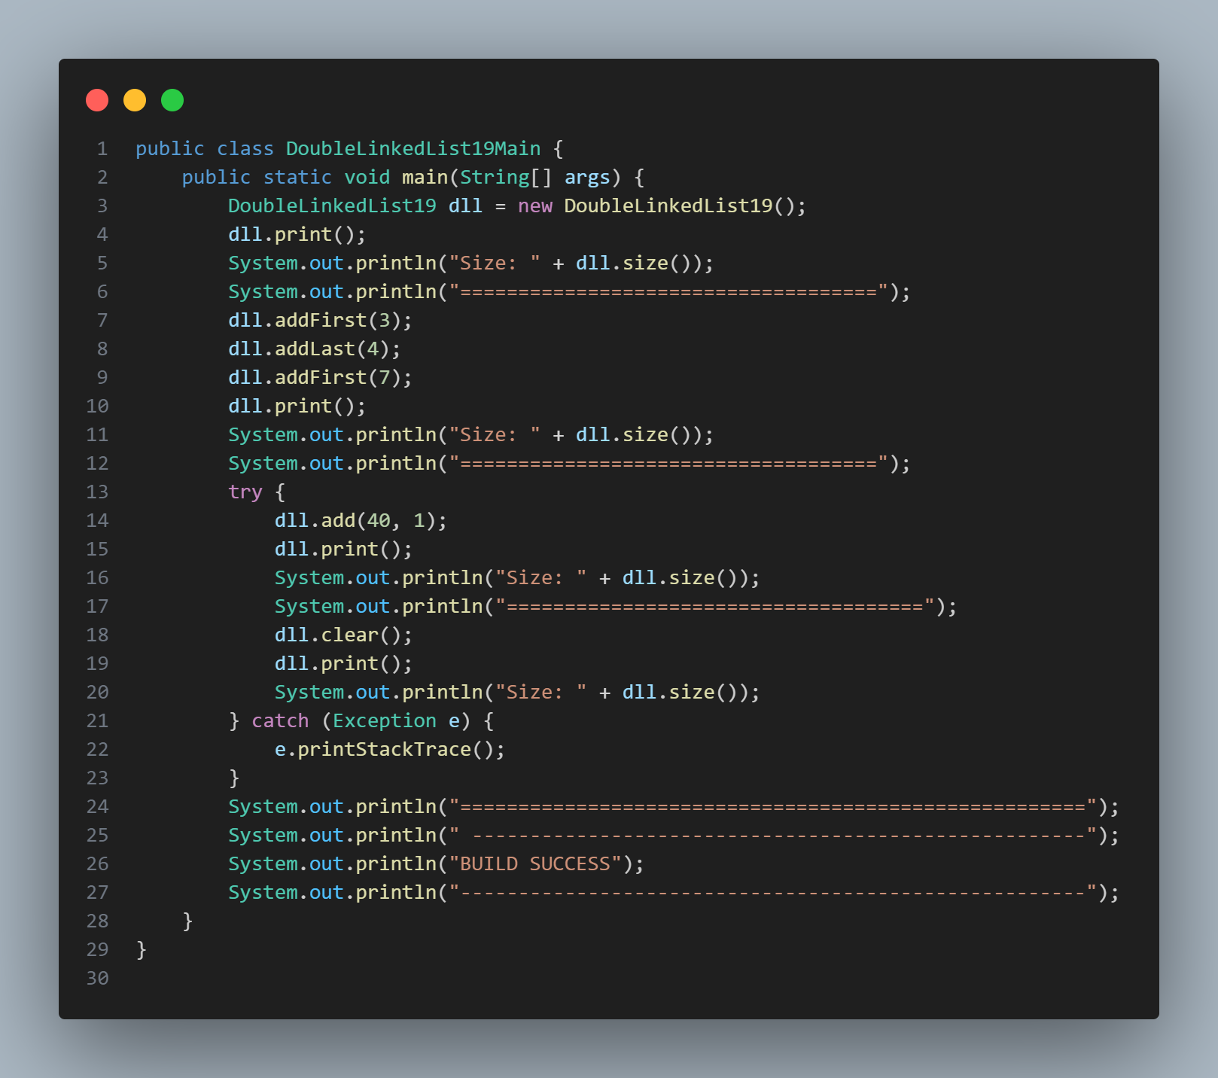

Hasil run kode program:

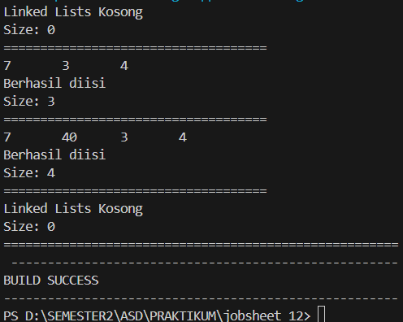

**12.2.3 Pertanyaan Percobaan**

1. Jelaskan perbedaan antara single linked list dengan double linked lists!

**Jawab:** Single linked list lebih sederhana dan hemat memori untuk linked list satu arah dan operasi penambahan di akhir list sedangkan double linked list lebih fleksibel dan efisien untuk linked list dua arah dan modifikasi di kedua ujung list namun membutuhkan banyak memori.

1. Perhatikan class Node, di dalamnya terdapat atribut next dan prev. Untuk apakah atribut tersebut?

**Jawab:** Atribut next digunakan untuk menunjuk ke node berikutnya dalam daftar sedangkan atribut prev menunjuk ke node sebelumnya dalam daftar.

1. Perhatikan konstruktor pada class DoubleLinkedLists. Apa kegunaan inisialisasi atribut head dan size seperti pada gambar berikut ini?

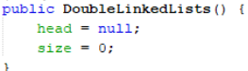

**Jawab:** head = null digunakan untuk menyatakan bahwa linked list baru belum memiliki node apapun/kosong sedangkan size = 0 digunakan untuk menyimpan jumlah elemen yang ada dalam linked list.

1. Pada method **addFirst()**, kenapa dalam pembuatan object dari konstruktor class Node prev dianggap sama dengan null?



**Jawab:** Karena, pada node yang diawal atau head ditandai dengan prev yang mengarah ke

null. Sehingga, pada pembuatan object dari konstruktor tersebut pada Node prev

akan diberi nilai null.

1. Perhatikan pada method addFirst(). Apakah arti statement head.prev = newNode ?

**Jawab:** Arti statement tersebut untuk menghubungkan head yang lama dengan Node baru

yang akan ditambahkan diawal yaitu newNode. Sehingga prev dari head yang

awalnya bernilai null dihubungkan ke Node newNode

1. Perhatikan isi method addLast(), apa arti dari pembuatan object Node dengan mengisikan parameter prev dengan current, dan next dengan null?



**Jawab:** Arti dari pengisian nilai Node prev pada pembuatan konstruktor tersebut adalah

untuk menghubungkan Node newNode yang akan ditaruh paling belakang dengan Node current yang sementara berada dipaling belakang dan pengisian nilai Node next diisi null mengindikasikan bahwa Node tersebut akan berada di paling belakang sehingga ketika di next akan bernilai null. Nilai Node Current berada di paling belakang setelah dilakukannya traversal untuk mencari Node mana yang berada di paling belakang.

1. Pada method add(), terdapat potongan kode program sebagai berikut:

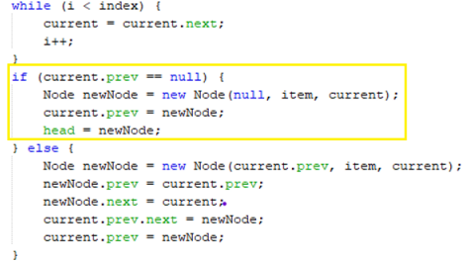

jelaskan maksud dari bagian yang ditandai dengan kotak kuning.

**Jawab:** Pada potongan kode yang ditandai tersebut untuk sebuah case dimana Ketika ingin menginput data yang berada paling depan atau awal. Sehingga Node newNode akan diisi konstruktor Node prev = null (mengindikasikan bahwa dia Node paling depan), dan Node next = current (untuk menghubungkan Node newNode kepada node yang sementara berada di paling depan). Lalu, Node current akan dihubungkan ke Node newNode dengan mengganti nilai Node prev pada Node current dengan newNode, sehingga kedua Node tersebut akhirnya terhubung 2 arah baik dengan menggunakan next ataupun prev. Terakhir, karena berada di paling depan maka head akan digantikan ke Node newNode.

12.3 Kegiatan Praktikum 2Kode program tambahan DoubleLinkedList19.java:

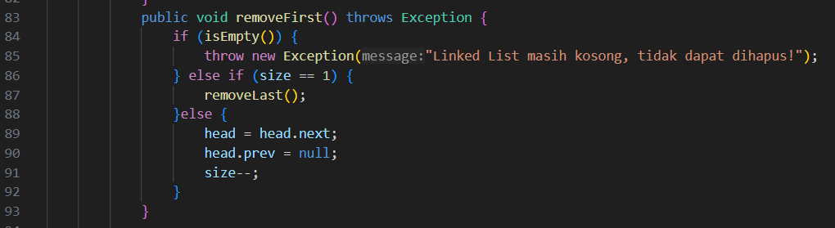

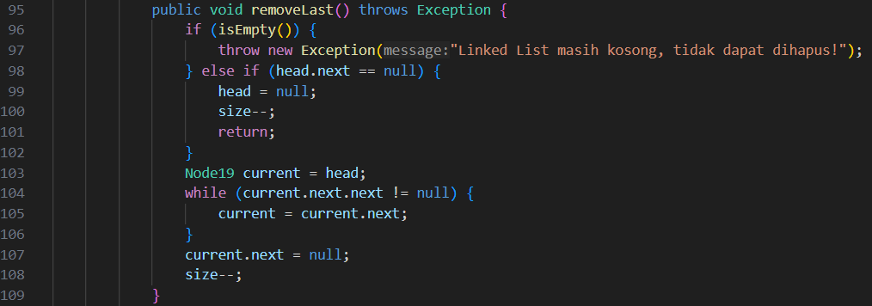

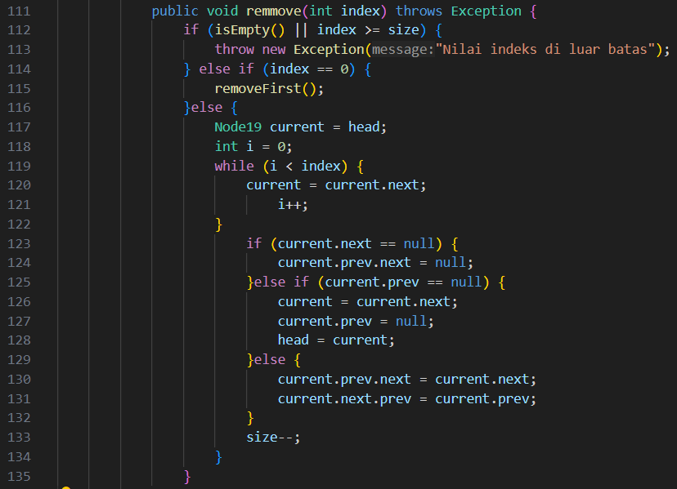

Kode program tambahan DoubleLinkledList19Main.java:

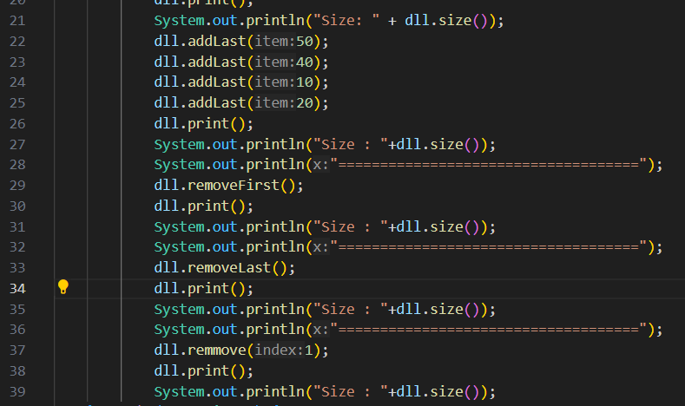

Hasil run kode program:

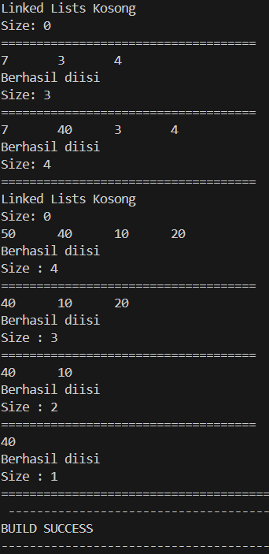

12.3.3 Pertanyaan Percobaan

1. Apakah maksud statement berikut pada method removeFirst()?

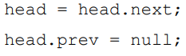

**Jawab:**

1. Bagaimana cara mendeteksi posisi data ada pada bagian akhir pada method removeLast()?

**Jawab:**

1. Jelaskan alasan potongan kode program di bawah ini tidak cocok untuk perintah remove!

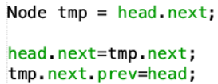

**Jawab:**

1. Jelaskan fungsi kode program berikut ini pada fungsi remove!

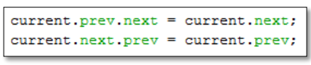

**Jawab:**

12.4 Kegiatan Praktikum 3Kode program tambahan DoubleLinkedList19.java:

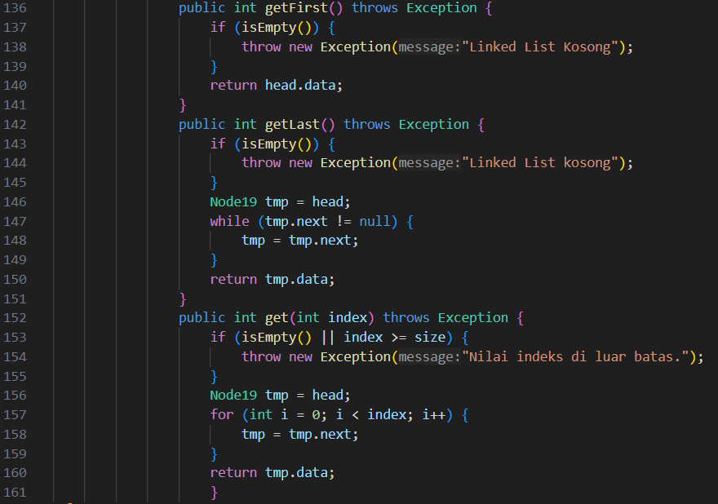

Kode program tambahan DoubleLinkedList19Main.java:

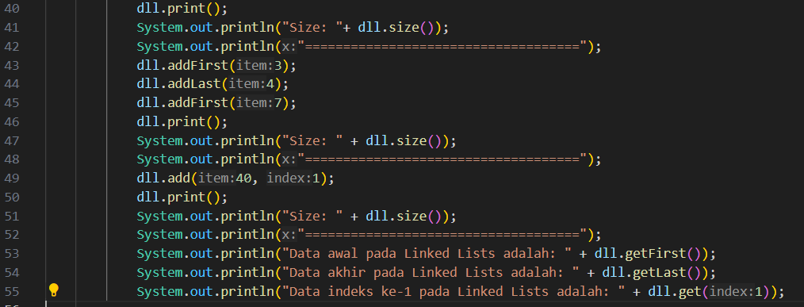

Hasil run kode program:

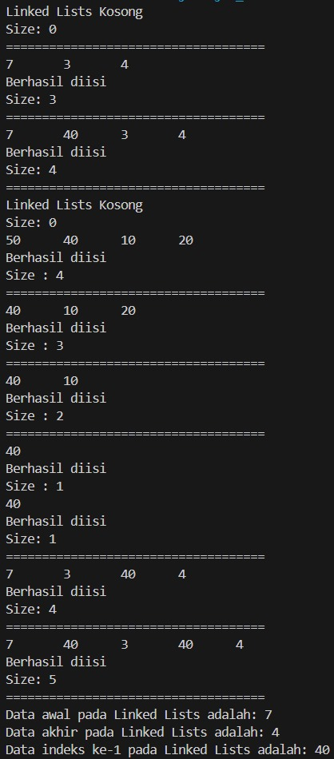

12.4.3 Pertanyaan Percobaan

1. Jelaskan method size() pada class DoubleLinkedLists!

**Jawab:**

1. Jelaskan cara mengatur indeks pada double linked lists supaya dapat dimulai dari indeks ke-1!

**Jawab:**

1. Jelaskan perbedaan karakteristik fungsi Add pada Double Linked Lists dan Single Linked Lists!

**Jawab:**

1. Jelaskan perbedaan logika dari kedua kode program di bawah ini!

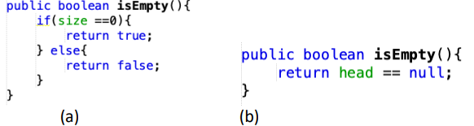

**Jawab:**